比价公告

为加强 洗瓶机水过滤装置项目 规范化管理、降低 服务 成本，根据公司《招标及比价管理制度和程序》文件规定和“公开、公平、公正”的原则，我公司拟对北京红星股份有限公司-洗瓶机水过滤装置项目，面向社会公开招标。现发布招标公告，诚邀供应商参加，也欢迎公司全体员工推荐供应商。
公告如下：
一、项目名称： 洗瓶机水过滤装置项目

二、项目地点： 怀柔本部

三、项目期限： （从中标单位为我公司提供服务至服务结束）

四、项目简介：
1、洗瓶水循环净化灭菌装置工艺及质量标准
（1）质量要求：洗瓶水经循环净化灭菌处理后的喷淋出水达到国家《生活饮用水卫生标准》（GB5749-2006）的要求。
（2）自来水耗量：≤9m³/班（以8小时计，包括装置的自清洗用水）

2、项目主要设备规范及技术指标

洗瓶水循环净化灭菌装置主要配置及材料清单
序号 | 名称 | 单位 | 数量 | 功能及配置要求 | 备注
1 | 循环净化灭菌装置 | 台 |  | 供水量：10m³/h，洗瓶水压力≥0.3Mpa，循环水水质达到或优于国家生活饮用水卫生标准（GB5749-2006） | 采用膜过滤+无极紫外灭菌+活性炭吸附工艺
 | 装置主要部件及材料明细
1.1 | 粗过滤器 | 台 | 1 | 滤除大颗粒物质、悬浮物等
1.2 | 超滤机组 | 套 | 1 | 循环净化洗瓶水，  膜材质：PVDF，过滤精度≤0.1μm  具有自动启停、自动冲洗、自动加药、差压报警等功能。
1.3 | 灭菌机组 | 套 | 1 | 采用无极微波紫外灭菌技术，有效杀灭过滤后水中的细菌等
1.4 | 加药装置 | 套 | 1 | 配制超滤膜保护液、清洗药液，具有自动添加和清洗功能
1.5 | 水泵 | 台 | 2 | 不锈钢304卫生级水泵，变频调速控制。
1.6 | 活性炭过滤器 | 台 | 1 | 活性炭棒式滤芯，流量满足产水过滤要求，不锈钢304外壳，有效去除液体中的有机物、微粒、余氯、异味等
1.7 | 保安过滤器 | 台 | 1 | PP+PE材质，过滤精度5μm，不锈钢304外壳，流量与装置产水相匹配。
1.8 | 电气仪表 | 项 | 1 | 低压元器件采用施耐德、传感器等仪表采用国产一线品牌
1.9 | 控制系统 | 套 | 1 | 整机自动控制，触摸屏操作，声光报警装置， PLC西门子等品牌；不锈钢304控制柜
1.10 | 阀门及管件 | 项 | 1 | 不锈钢304材质，卫生级，卡箍连接，洗瓶水进水处配取样管及取样阀
1.11 | 电导率仪 | 个 | 3 | 电导率对应着水中离子浓度，通过对水中离子浓度监测反馈膜系统的实时工况。同时检测药剂洗过后冲洗是否充分，确保无药物残留。设备具备水质监测不合格自动停机、停止供水、报警功能 | 安装于进水侧、产水侧、循环清洗管路的最末端

3、设备执行标准
洗瓶水循环净化灭菌装置应执行但不限于以下标准：
(1)《清洁生产标准 白酒制造业》(HJ/T-2007)
(2)《中空纤维超滤膜和微滤膜组件完整性检验方法》（GB/T 36137-2018）
(3)超滤水处理设备行业标准：CJ/T 170- 2018
(4)《生活饮用水输配水设备及防护材料的安全性评价标准》GB/T17219
(5)食品生产通用卫生规范GB14881-2013；
(6)国家饮用水卫生标准（GB5749-2006）
(7)《城镇污水处理厂污染物排放标准》(GB18918-2002)
(8)《低压配电设计规范》(GB50054-2011)
(9)《通用用电设备配电设计规范》(GB50055-2011)
(10)《工业自动化仪表工程施工及验收规范》（GB50093-2013）
(11) 《供配电系统设计规范》(GB50052-2009)
(12) 《交流电气装置的接地设计规范》(GB50065-2011)
(13) 《电力工程电缆设计规范》(GB50052-2009)
(14)《建筑物电子信息系统防雷技术规范》(GB50343-2012)
(15) 《建筑照明设计标准》(GB50034-2013)
(16) 《控制室设计规定》(HG/20508-2000)
(17) 《仪表系统接地设计规定》(HG/20513-2000)
(18) 《仪表供电设计规范》(HG/20509-2000)
(19) 《仪表配管、配线设计规定》(HG/T20512-2000)
(20)《电气图用图型符号》(GB4728)
(21)《工业与民用电力装置的过电压保护设计规范》(GBJ64-1983)
(22)《工业与民用电力装置的接地设计规范》(GBJ65-1983)
(23)《民用建筑电气设计规范》(GB51348-2019)

4、设备技术及参数要求

4.1 概述
洗瓶水循环净化灭菌装置可以应用于酒类，饮料类、罐装食品类包装冲瓶水的净化灭菌循环利用；采用超滤净化、紫外灭菌，自动化程度高，具有自动正反洗，自动保护等多重功能。

4.2 主要技术参数
供水能力：≥10m³/h ；（连续10小时运行）
供水压力：≥0.3Mpa （洗瓶机入口）
耗水量： ≤ 9m³ /班（包含洗瓶损耗和自清洗用水等，以8小时计）
超滤级组过滤精度：≤ 0.1μm
整机功率：≤ 4.4kw
产水水质：达到国家生活饮用水卫生标准（GB5749-2006），无色。
基本尺寸：1500×2000×3000m

4.3 主要工艺及设备配置要求

该洗瓶水循环净化灭菌装置的处理工艺严格遵守超滤膜设备相关要求执行，工艺流程如下（详细工艺流程见附件1）：
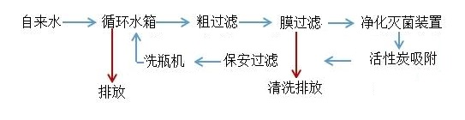
图1：洗瓶水循环净化灭菌装置工艺流程图
4.3.1 粗过滤器（袋式过滤器）
袋式过滤器是一种结构新颖、体积小、操作简便灵活、节能、高效、密闭工作、适用性强的多用途过滤设备。其内部由金属网篮支撑滤袋，液体由入口流进，经滤袋过滤后从出口流出，杂质拦截在滤袋中，更换滤袋后可继续使用。
袋式过滤器是压力式过滤装置，组成的部件主要有过滤筒体、过滤筒盖和快开机构、不锈钢滤袋加强网等。在工作的时候，滤液由过滤机外壳的旁侧入口管流入滤袋，滤袋本身是装置在加强网篮内，液体渗透过所需要细度等级的滤袋即能获得合格的滤液，杂质颗粒被滤袋拦截。过袋式过滤器滤精度高，适用于任何细微颗粒或悬浮物，过滤范围可从1～200um。单位过滤面积的处理流量较大，过滤阻力较小，过滤效率高。一个液体过滤袋过滤功能相当于滤芯5～10倍，可大大降低成本。

4.3.2超滤机组
超滤单元包括超滤膜组件、增压泵、清洗单元、产水罐、管道阀门及仪表等部分。核心过滤单元采用专用的高性能超滤中空纤维膜，能有效截留微生物、悬浮物及大分子有机物。超滤主机采用错流过滤、定时气洗和反洗的全自动连续运行方式，具备自动加药清洗、反洗功能。主机机架采用不锈钢304材质。
超滤膜分离原理
超滤（简称 UF）是以压力为推动力，利用超滤膜微孔对液体进行分离的物理筛分 过程。超滤膜多为不对称结构，由一层极薄（通常小于 1μm）、具有一定尺寸孔径的表 皮层和一层较厚（通常为 125μm）、具有海绵状或指状结构的多孔层组成。前者起分离 作用，后者起支撑作用。超滤膜的典型孔径在 0.01～0.1μm 之间，对于细菌和大多数病菌、胶体、淤泥等具有极高的去除率，浊度的去除率＞99.9%，出水的浊度等污染物指标优于地表水 III 类标准。
近年来，超滤技术的发展极为迅速，不但在特殊溶液的分离方面有独到的作用，而且在工业给水方面也用得越来越多。例如在海水淡化、纯水及高纯水的制备中，超滤可作为预处理设备，确保反渗透等后续设备的长期安全稳定运行。在食品饮料、矿泉水生产中，超滤也发挥了重要作用。因为超滤仅去除水中的悬浮物、胶体微粒和细菌等杂质，而保留了对人体健康有益的矿物质。
超滤膜产品特点
膜丝强度高，无断丝现象
采用业界领先的北京碧水源奥赛科公司的 NIPS 纤维复合制造技术生产的增强型（RUF）中空纤维超滤膜，膜丝内外径为 0.7/1.60mm，膜丝的强度（＞100N），避免使用过程中的断丝问题。
孔径分布窄，过滤精度高
增强型（RUF）中空纤维超滤膜平均孔径为 0.02μm，孔径分布窄，过滤精度高，能够去除几乎所有的颗粒、大分子物质、细菌、原生动物、大多数病毒以及胶体，对细菌和两虫的去除率＞99.99%，出水浊度小于 0.2NTU，有效保障出水安全。
良好的耐氧化性能
超滤膜由化学稳定性好、耐腐蚀、耐热、耐酸碱及耐氧化的 PVDF 材料制作，
能耐除强溶剂外的所有盐、酸、碱、芳烃、卤素等介质，具有良好的耐氧化性能，膜丝使用寿命更长，保证出水水质长久稳定可靠。
亲水性好，抗污染能力更强
采用独特的亲水化配方和后处理工艺技术，大大提高了膜表面的永久 亲水性，实现膜的抗污染性和污染后的恢复性能显著提高，对各种胶体和蛋白质具有很强的抗污染能力。同时，由于亲水性的增强，膜的通量也同时得到了较大的提高。
超滤膜技术参数：
膜组件型号 |  | RUF
膜组件品牌 |  | 奥赛科
适用用途 |  | 市政给水或灌装洗瓶水回用
型式 |  | 柱式
平均膜孔径(μm) |  | 0.02
强度（N） |  | ＞100
尺  寸  和  重  量 | 元件外形（mm） | φ238×H 2128
尺  寸  和  重  量 | 膜丝内/外径（mm） | 0.7/1.6
尺  寸  和  重  量 | 膜面积（m²/支） | 70
尺  寸  和  重  量 | 有效长度（mm） | 1860
尺  寸  和  重  量 | 包装重量（kg/支） | 30 ⁽¹⁾
材  质 | 端盖 | UPVC
材  质 | 卡箍 | 316L
材  质 | 膜组件顶端 | UPVC
材  质 | 支撑杆 | 316L
材  质 | 中空纤维膜材质 | 聚偏氟乙烯（PVDF）
材  质 | 底座 | UPVC
使  用  条  件 | 推荐工作温度 | 5-35℃ ⁽²⁾
使  用  条  件 | 最大耐受pH值范围 | 2-12
使  用  条  件 | 推荐工作pH值范围 | 6-9
使  用  条  件 | 推荐平均设计通量L/(m².h) | ＞40 ⁽³⁾
使  用  条  件 | 最大跨膜压差（MPa） | 0.065
注（1）：包装重量为未完全干燥约重。
注（2）：最高使用温度。
注（3）：设计通量根据水温与水质条件确定
超滤膜组件技术参数
运行参数 | 常用膜通量范围 | 30~60L/m²·h
运行参数 | 跨膜压力范围 | 0~-65kpa
运行参数 | 过滤时最高跨膜压力 | 65KPa
运行参数 | 产水浊度 | <0.2NTU
运行参数 | 产水率 | ≥95%
反洗参数 | 反冲洗方式 | 气水反冲洗
反洗参数 | 设计反冲洗频率 | 1次/每班
反洗参数 | 反洗通量 | 30~60 L/m²·h
反洗参数 | 反洗气体流量 | 90~120m³/(m²组器)/h
反洗参数 | 反洗操作模式 | 运行每班，气水反冲1~2min，
加药反洗 | 加药反洗方式 | 次氯酸钠溶液反冲洗
加药反洗 | 加药反洗频率 | 1次/1日
加药反洗 | 加药反洗通量 | 30~60L/m²·h
加药反洗 | 加药反洗药液用水量 | 0.5m³/次（组器）
加药反洗 | 加药反洗浓度 | 5-15ppm
维护性清洗（中水回用） | 维护性清洗（CIP）方式 | 盐酸（柠檬酸）或次氯酸钠溶液浸泡、循环、曝气
维护性清洗（中水回用） | 维护性清洗占用时间 | 100min（含注药时间及膜池排泥、放空时间）
维护性清洗（中水回用） | 盐酸（柠檬酸酸CIP频率） | 1次/3~7日
维护性清洗（中水回用） | 次氯酸钠CIP频率 | 1次/3~7日
维护性清洗（中水回用） | CEBW药液用水量 | 2L/m²
维护性清洗（中水回用） | 维护性清洗浓度 | 柠檬酸：5000-10000ppm  NaClO：1000~2000ppm
恢复性清洗（离线） | 恢复性清洗方式 | 盐酸（柠檬酸溶液）与次氯酸钠溶液交替离线浸泡
恢复性清洗（离线） | 清洗历时（酸洗或次氯酸钠洗） | 4 ~ 6h
恢复性清洗（离线） | 恢复性酸洗频率 | 1次/半年或一年
恢复性清洗（离线） | 恢复性次氯酸钠清洗频率 | 1次/半年或一年
恢复性清洗（离线） | 恢复性清洗历时 | 6 ~10h
恢复性清洗（离线） | 化学清洗浓度 | 柠檬酸：浓度2wt%；NaClO：3000~5000ppm
恢复性清洗（离线） | 每种加药清洗液最佳使用温度范围 | 20 ~ 30°C
恢复性清洗（离线） | 每种加药清洗液加热温度 | 20 ~ 30°C
产品检测系统 | 检测系统气密性 | 20~50KPa
膜寿命 | 膜寿命 | ≥5年

4.3.3灭菌机组（微波无极紫外线消毒单元）
微波无极紫外消毒单元（WUV）主要包括磁控管、紫外灯管、不锈钢304筒体、仪表及控制系统等部分。
微波无极紫外线消毒系统工作原理是通过微波能激活无极灯管，产生高强度紫外线，增强紫外线的照度和杀菌消毒功效，加大了辐射面积和密度，缩短了消杀时长（秒杀），从而更快速、高效的破坏病菌DNA、RNA，达到消毒杀菌的目的。
微波是高频振动的电磁波，每秒以亿倍的频率振动带动极性分子发生偶向极化，极大提高分子运动活性，微波无极紫外线消毒系统是利用微波激活无极灯管，产生波长为254nm的高强度紫外线，瞬时杀灭细菌。本系统采用特殊材料的石英管保护套，既能保证紫外线的穿透率，还能防止水渗漏损坏灯管，延长使用寿命。
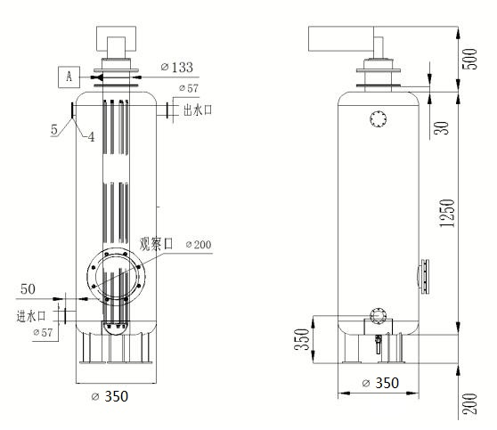
4.3.4 反洗加药装置
药桶配制超滤膜保护液、杀菌药液，整套装置具有自动反洗添加功能；防止停机时间过长细菌滋生
4.3.5 水泵
不锈钢304立式离心泵
（1）CDLF系列为参照欧洲标准最新自主研发的高效率非自吸立式多级离心泵。产品采用全新工业设计，能效指标达到MEI≥07；电机为全封闭，风冷式二极标准电机，防护等级:IP55 ，绝缘等级:F，50Hz；液体温度:常温型-15℃至70℃；热水型-15℃至120℃；环境温度:最高+40℃；海拔:最高1000m；曲线容差符合ISO9906:20123B等级。
4.3.6 活性炭过滤器
主要包括棒式活性炭、不锈钢外壳、进出压力表、控制阀门等。超滤灭菌水进入活性炭过滤器，经过活性炭可有效去除水中的余氯和有机物。
碘吸附值 ：≥1000mg/g,氯去除率：≥99%
选用优质椰壳食品级活性炭，适用于生活饮用水终端余氯的去除。
4.3.7 保安过滤器
为确保洗瓶水的质量，防止炭芯颗粒脱落，装置最终出水需经过保安过滤处理，采用PP+PE高强度及高效率复合纤维滤芯，精度≤3μm。流量与产水相匹配，出水压力≥0.3 MPa。采用不锈钢304外壳，配置进出压力表、阀门、排气装置、排污口等。
4.3.8自动控制要求
装置实现自动控制，确保超滤主机的安全稳定运行，保证超滤膜组件的使用寿命，节能降耗。自控系统选用西门子PLC+触摸屏控制。通过过软、硬件的有机结合，自控系统能够稳定和高效、减轻劳动强度、降低运行成本、改善操作环境、以及实现现代化的生产管理。

（2）元器件选型
a、电气自控系统主要元件见“主要部件及材料清单”
以上电缆均选择国产优质品牌，电缆敷设采用桥架+穿管方式敷设

5、其他

（1）装置总进水，并且通过工艺管道补水时需安装阀门和单向阀，防止倒流或混窜。

（2）给洗瓶机供水时冲瓶水水压不低于0.2MPa。

（3）所有与液体接触的管道、阀门均采用不锈钢304卫生级材料，管道、管件焊接均采用氩弧焊，并充气保护。

（4）所有电缆电线均采用阻燃型。

6、设备主要部件及材料清单

序号 | 设备名称 | 技术规格/参数 | 单位 | 数量 | 厂家 | 备注
1 | 超滤增压泵 | 材质不锈钢；Q=10m³/h，H=25.5 P=1.1KW | 台 | 1 | 远安、溧阳四方、东正、南方
2 | 袋式过滤器 | 材质304不锈钢；Q=10m³/h， | 个 | 1 | / | 内装5um标准滤袋
3 | 在线电磁流量计 | NTF-W50-10-2A1-00-EX | 件 | 1 | /
4 | 电导率仪 | EC-4310 | 个 | 3 | 台湾SUNTEX
二.超滤机组
1 | 超滤膜组件 | 膜丝材质:PVDF 膜面积70㎡，  接口尺寸DN50 | 支 | 3 | 奥赛科 | 碧水源全资子公司
2 | 超滤机架 | 1500*2000，304不锈钢 | 套 | 1 | / | 哑光
3 | 电源及微波发生器 | 功率25-500KW； | 台 | 1 | /
3 | 发生器筒体 | 304不锈钢，350×1950 | 台 | 1 | / | 外表面喷砂或哑光处理
4 | 三支腿锥底卫生级超滤水箱 | 304不锈钢材质、容积0.5m³ ，外哑光内镜面， 附带：液位控制、呼吸器 | 台 | 1 | / | 兼反洗水箱、清洗箱
5 | 卫生级进水电动慢开阀 | DN50，PN1.0，材质SUS304 | 个 | 1 | 兰帕
6 | 卫生级产水电动慢开阀 | DN50，PN1.0，材质SUS304 | 个 | 1 | 兰帕
7 | 产水流量计 | 15m3/h | 个 | 1 | /
8 | 压力表 | 0-0.6mpa | 个 | 3 | / | 进水，产水、浓水压力表
9 | 浓水流量计 | 3m3/h | 个 | 1 | /
10 | 卫生级单向阀 | DN50，PN1.0，材质SUS304 | 个 | 1 | 远安、溧阳四方、东正
11 | 卫生级齿形手动阀 | DN50，PN1.0，材质SUS304 | 个 | 1 | 远安、溧阳四方、东正 | 产水调节阀，调节水利用率
12 | 卫生级管路管件 | 不锈钢304材质 | 套 | 1 | 远安、溧阳四方、东正
13 | 浸没式紫外线杀菌器 |  | 套 | 1 | /
三超滤反洗系统
1 | 反洗泵/药洗泵 | 材质不锈钢；Q=12m³/h，H=22 P=1.1KW | 个 | 1 | 远安、溧阳四方、东正、南方
2 | 反洗加药泵 | 40L/H | 台 | 1 | /
3 | 计量箱 | 80L，PE | 台 | 1 | /
4 | 反洗进水电动慢开阀 | DN50，PN1.0，材质SUS304 | 个 | 2 | 兰帕
5 | 卫生级上排水电动慢开阀 | DN50，PN1.0，材质SUS304 | 个 | 1 | 兰帕
6 | 卫生级下排水电动慢开阀 | DN50，PN1.0，材质SUS304 | 个 | 1 | 兰帕
7 | 反洗压力表 | 0-0.6mpa | 个 | 1 | /
8 | 反洗流量计 | 15m3/h | 个 | 1 | /
9 | 卫生级单向阀 | DN65，PN1.0，材质SUS304 | 个 | 1 | 远安、溧阳四方、东正
四、精过滤单元
1 | 洗瓶水循环增压泵  （变频） | Q=10m³/h，H=52m P=2.2KW | 个 | 1 | 远安、溧阳四方、东正、南方
2 | 洗瓶机供水电动慢开阀 | DN50，PN1.0，材质SUS304 | 个 | 1 | 兰帕
3 | 柱状活性炭过滤器 | φ250*760，材质SUS304 | 套 | 1 | /
4 | 精密过滤器 | φ250*760，材质SUS304 | 套 | 1 | / | 滤芯：PP+PE复合材料
五.超滤药洗系统
手动
六.超滤气洗系统
1 | 洁净气源 | 气量20m³/hr,压力0.1MPa | 套 | 1 | / | 客户自备
2 | 进气电动阀 | DN25，材质SUS304 | 个 | 1 | 远安、溧阳四方、东正
3 | 减压阀 | / | 个 | 1 | /
4 | 进气压力表 | 满足压力0.1MPa | 个 | 1 | /
七.超滤控制系统
1 | 电气控制系统 | PLC编程控制超滤设备、运行、反洗、气擦洗 | 套 | 1 | 施耐德、西门子、ABB | 触摸屏9寸  PLC S7-200smart
2 | 控制柜 | 304不锈钢材质 | 个 | 1 | / | 材质SUS304
3 | 电线、电缆、线管、桥架 | 含超滤设备集成电缆，不含设备以外电缆 | 批 | 1 | 远东、上海九开、  北京电缆电线总厂、南牌、上上电缆、黑象、江南电缆 | 专用电线电缆排除在外，按相应国家标准执行
注：甲方未尽事宜，均由乙方负责。
参考图纸与流程
附件1、
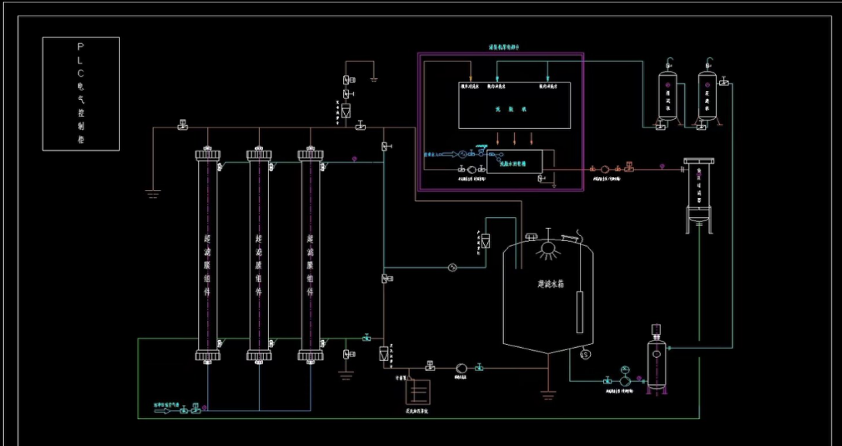
附件2、装置平面布置图
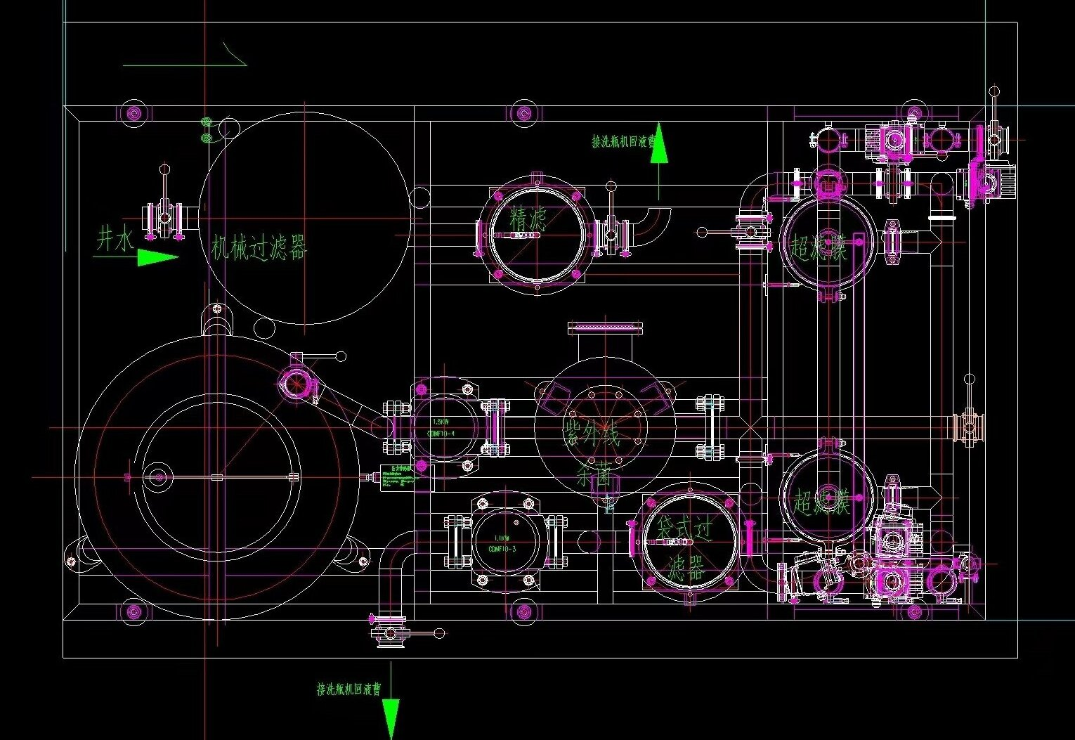

五、投标人资质要求：
- 注册资本： 100 万元（含）以上；
- 基本资格要求：
- 投标人应具有独立订立合同的法人资格；
- 从未被列入失信被执行人名单、从未发生过骗取中标等违纪不良行为以及最近三年无未解决的行政处罚、无异常经营信息；
- 经营状况良好，近 3 年有 2项及以上大型项目经验的优先；
- 行业基本资质要求： /
- 比价文件的组成（严格按如下顺序，并提交目录）
- 企业基本资质文件：
附件1 营业执照（副本）（三证合一）
附件2 一般纳税人相关证明
附件3 基本存款账户信息
附件4 关于“从未被列入失信被执行人名单、从未发生过骗取中标等违纪不良行为以及最近三年无未解决的行政处罚、无异常经营信息”承诺函
- 身份证明文件：
附件5 法人身份证明
附件6 法人授权委托书
附件7 代理人身份证明
- 行业基本资质文件：
附件8 /
（注：行业基本资质文件一项仅可对应一个序号，如8-1，8-2等）
- 其它文件：
附件9 /
（注：其他文件为投标人自愿提供除以上必备文件外的其它文件，如9-1，9-2等，不可混合在以上8项必备文件中）
- 报价单
①报价单需将 “报价含税单价、报价人、报价日期、联系电话等项目”填写齐全，并每页加盖公章（红章）。
- 报价单需对本次全部项目进行报价，部分报价视为无效报价。
注：
- 以上资质文件全部提供经营资质类有效版本，全部资料复印件应加盖本企业公章（红章）；
- 现行合作供应商须按要求提供相应的资质文件；

七、其它要求：
    - 比价文件电子版、纸质版各一份；
    - 比价全部装订整齐，在公告期 9 月 27日结束前，邮寄至我公司指定地点、指定接收人处（纸质版）；
    - 将全部资质文件（从目录开始至最后一页资质文件）盖红章扫描件在公告期 9 月 27 日结束前发送至我公司指定邮箱(注:不包含报价单)（电子版）。
    - 投标人应为单一独立主体，本次招标不接收联合体投标。

八、开票要求：开具正规增值税专用发票（税率： 13 %），抬头与注册名称一致，不得中途更改，若有更改公司，我司有权终止合同；

九、保证金要求：
- 投标人于资质审核结束后，在（ 9 月 27 日16:00前）支付投标保证金 1 万元；
注：收到资质文件合格邮件后，再支付投标保证金。
- 未支付保证金的投标人，视为放弃投标资格；
- 招标结束后，未中标的投标人退回投标保证金，中标者投标保证金转为质保金。合同终止且无争议后退回；
- 保证金收取账户：
公司名称： 北京红星股份有限公司
- 开户行名称： 华夏银行北京国贸支行
- 开户行账号： 10263000000671743
注：现行合作供应商须按要求支付不同项目的保证金。如确定中标，则按上述要求退还投标保证金；

十、公告期：
公告之日起至 2022 年 9 月 27 日 16:00时；
十一、考察期：
- 考察时间： 9 月 27日 - 9 月 30 日；
- 考察内容：①书面审核资质文件；
- 实地或电话考察；
- 招标人认为有必要核实、确认的其他事项。

十二、开标期
招标方另行确定。

十四、联系方式：
- 投标文件接收人邮箱及地址
联 系 人： 靳跃
联系电话： 010-51202798
邮 箱： jy@redstarwine.com
邮寄地址：（北京红星股份有限公司-北门）北京市怀柔区怀柔镇红星路1号办公楼303室
- 项目技术咨询联系人
技术联系人： 司为军
联系电话： 01051202856

公告发布单位： 北京红星股份有限公司
公告发布日期： 2022年9月14日
附件1：
投标单位-企业营业执照副本

附件2：
投标单位-一般纳税人相关证明

附件3：
投标单位-基本存款账户信息

附件4：
承诺函

我公司从未被列入失信被执行人名单、从未发生过骗取中标等违纪不良行为以及最近三年无未解决的行政处罚、无异常经营信息。

承诺人名称（加盖公章）：

法定代表人签字：

附件5：
法定代表人身份证明书

兹证明 为我单位法定代表人（授权人），身份证号为 ，我公司确认其以下签章是真实有效的。

单位公章：

法定代表人签章：
法人身份证正面
法人身份证反面

附件6：
法定代表人授权书

本授权书声明：注册于 （国家或地区的名称） 的 （公司名称） （法定代表人姓名、职务） 代表本公司授权 （单位名称） （被授权人的姓名、职务） 为本公司的合法代理人，就 （项目名称）投标，以本公司名义处理一切与之有关的事务。

本授权书于 年 月 日签字生效， 特此声明。

法定代表人签字：
被授权人签字：
投标意向人名称（加盖公章）：
联系地址：
被授权人联系方式：
被授权人邮箱：

附件7：
代理人身份证明（身份证复印件）
正面

反面

附件8：
行业基本资质文件

附件9：
其它文件

投标文件封皮示例：（封皮贴于密封袋外）
投 标 文 件

致：北京红星股份有限公司

项目
投标文件

项目名称：
投标单位： （盖章）
法定代表人或其委托代理人： （签字或盖章）

密封条粘于密封袋开口处并盖骑缝章
单位公章 法定代表人

密 封 条

法定代表人 单位公章
年 月 日封

